Тема: строение растительной клетки.
Цель: узнать строение растительной клетки, функции отдельных органоидов
Сегодня, ребята, мы совершим небольшое путешествие с героями Машей и Пчелкой, узнаем строение клетки и выполним задание.
Путешествие по клетке
Если вас когда-нибудь спросят:
Что бывает круглым и длинным?
Треугольным и квадратным?
Зеленым, желтым, красным?
И при этом имеет похожее строение?
Можете смело отвечать: - Клетка.
- Маленькую круглую клетку бактерии почти не видно в микроскоп. А некоторые клетки молочаев достигают более 1метра (!) в длину, - сказала Пчела.
- А теперь - в путь! Волшебный микроскоп перенесет нас в самые глубины клетки.
- Как же мы попадем в нее? Там же толстая целлюлозная оболочка, - сказала Маша.
- Как и все питательные вещества, через поры, - ответила Пчелка.
- Где мы? Что это за движущееся бесцветное вязкое вещество?
- Мы в цитоплазме, - ответила Пчелка, - в содержимом клетки.
- Как? Разве она двигается?
- Конечно.
Путешественники уселись на продолговатый зеленый предмет и медленно поплыли.
- А на чем мы плывем?
- Это пластиды. Вот этот, в частности, - хлоропласт. Он зеленый. Но есть и другие: бесцветные лейкопласты, красные хромопласты.
-Это тоже пластида? - ткнул Миша в сторону большого шарообразного тела.
- Нет, это ядро,- сказала Пчелка, - внутри его сок, в котором находятся ядрышко и хромосомы.
- А что это за пузырь?
- Это вакуоль. В ней - клеточный сок. Это вода, в которой кислоты, сахара, соли, витамины и многое другое. Часто в клеточном соке находятся красители, которые осенью раскрашивают цветы и листья. Разрезая спелый плод или другую сочную часть растения, вы повреждаете клетки. А из вакуолей
вытекает сок.
Вспыхнул свет. Клетка снова стала крошечной.
Прочитайте §7 и 8. Просмотр фильма «Строение клетки» - http://interneturok.ru/ru/school/biology/6-klass/bkletochnoe-stroenie-organizmovb/stroenie-kletki?seconds=0

Раскрасьте части клетки и напишите возле стрелочек цифры.
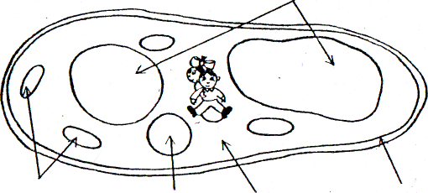
- оболочка (черный цвет)
- ядро (коричневый)
- хлоропласты (зеленый)
- вакуоль (голубой)
- цитоплазма (серый)

Итак, мы узнали, как устроена клетка.

Закрепление – выполнить виртуальную лабораторную работу (только изучите строение кожицы лука) - http://www.virtulab.net/index.php?option=com_content&view=article&id=175:2009-08-30-10-23-41&catid=44:9&Itemid=105
Ответьте на вопросы:
- В результате воздействия вредных выбросов в клетках растений погибли все ядра. К каким последствиям это приведет?
- В результате воздействия вредных выбросов в клетках растений погибли все хлоропласты. К каким последствиям это приведет?

Домашнее задание: прочитайте §7,8, устно ответить на вопросы, выполнить задания и прислать мне на электронный адрес – kariatida97@rambler.ru

Успехов вам!

